Име и презиме ___________________________________________________
НАСЕЉА
- Шта су насеља?

- Шта свако насеље мора да има? Обоји тачне одговоре.

становништво | биоскоп | територију | назив | језеро | куће | месару

- Испод слике напиши врсту насеља :
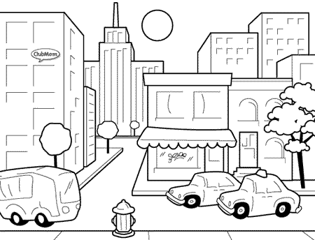
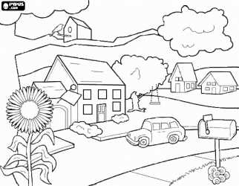

_________________ _______________
- Којој врсти насеља припада Нови Бечеј? __________________________________

- Поред тачне тврдње напиши ДА, а поред нетачне НЕ.
- Становници насеља имају права, а немају обавезе. ____
- Куће са парним бројевима су на десној страни улице, а са непарним на левој.___
- Села могу бити планинска и равничарска. ___
- Људи се и у градовима и у селима баве истим занимањима.___
- У насељу се сналазимо помоћу назива улица и бројева кућа. ___

- У селу или у граду? Повежи.

школа
позориште
болница
црква
њива
фабрика
продавница
трамвај
пијаца
воћњак
У селу
У граду
И у селу и у граду

Име и презиме ___________________________________________________
САОБРАЋАЈ
- Повежи:
ПУТНИЧКИ САОБРАЋАЈ |  | ТЕРЕТНИ  САОБРАЋАЈ |  | ПОШТАНСКИ САОБРАЋАЈ |  | ИНФОРМАЦИОНИ САОБРАЋАЈ

Постоји да бисмо слали  и примали поруке,  обавештења и пошиљке. |  | Постоји да би се  превозили путници. |  | Постоји да бисмо сазнали шта се важно дешава на различитим местима. |  | Постоји да би људи  превозили робу.

- Повежи врсту саобраћаја са одговарајућим превозним средством :
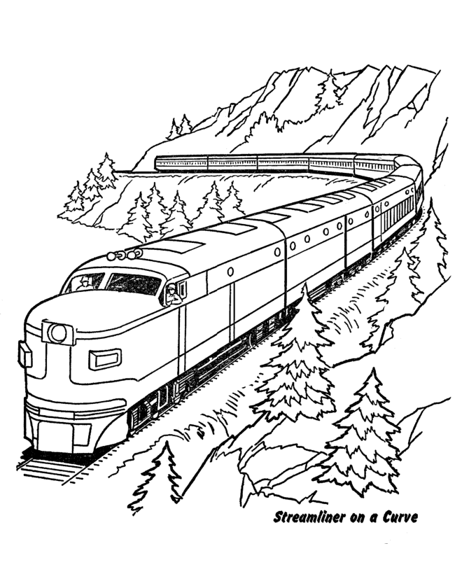
●друмски ●железнички ●водени ●ваздушни
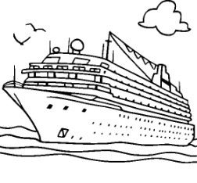
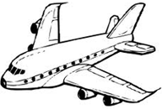
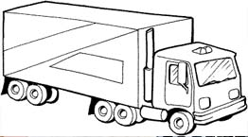

- Допуни реченице.
- Када прелазим улицу прво погледам _________________, па онда __________________.
- Део улице којом се крећу пешаци назива се _____________________, а део којим се крећу возила зове се _______________________.
- Пешачки прелаз носи и име једне животиње. То је ________________.
- Када нема тротоара, обавезно идем ______________ страном пута.
- Црвено светло на семафору значи ________________, жуто значи ___________________, а зелено ______________.

- Нацрај превозно средство којим ниси путовао, а волео/ла би:

